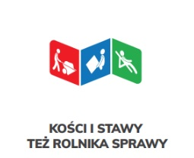

Szkolenie dla rolników
Szanowni Rolnicy,

Pracownicy PT KRUS w Słupcy oraz strażacy z PSP w Słupcy zapraszają od godz. 13:00 do remizy OSP w Oleśnicy w dniu 18 listopada 2022 r. na szkolenie bhp dla rolników i osób zainteresowanych. Pracownicy placówki będą udzielać informacji z zakresu ustawowej działalności Kasy oraz zasad bezpiecznej pracy w gospodarstwie rolnym. Zainteresowani otrzymają broszury i ulotki dotyczące ochrony zdrowia i życia przy pracy rolniczej. Dla uczestników szkolenia przygotowano konkurs z nagrodami rzeczowymi, który ma na celu promowanie pozytywnych zachowań w środowisku pracy rolników. Również strażacy z Państwowej Straży Pożarnej w Słupcy przekażą przydatne informacje z zakresu bezpieczeństwa i przepisów przeciwpożarowych.
Z poważaniem
Anita Szykowna
Kierownik Placówki Terenowej
w Słupcy
